Тема: Колірний спектр
Мета: Повторити вивчене на попередньому уроці. З'ясувати, які види живопису знають учні, та що нового і цікавого дізнались самі про них.
Навчальна: Ознайомити з колірним спектром. Вчити бачити теплі та холодні кольори, спостерігати колірні контрасти, створювати відтінки, змішуючи сусідні кольори із колірного спектру.
Розвивальна: Розвивати зорове сприймання, пізнавальну діяльність, кругозір, кольоросприйняття, творчу уяву, дрібну моторику рук.
Виховна: Виховувати любов до навколишнього світу, до багатогранного мистецтва, любов до роботи, яку виконуєш, до природи, яка створила всі кольори сама і є неперевершено цікавою, до кінця незвіданою.
Тип уроку: Комбінований
Техніка виконання: Живопис, акварель
Обладнання: ТЗН, аудіо записи творів А. Вівальді, альбом для малювання, таблиця із зображенням веселки, картина для демонстрації контрастних кольорів «Калина», пензлі, ємкість для води, олівець, гумка, серветки.

Хід уроку

- Організація класу до уроку.
- Повторення вивченого матеріалу.
- Які види живопису ви знаєте?
- Розкажіть про кожен з них.
- Де у житті ви спостерігали названі види живопису.
- Викладення нового навчального матеріалу.
- Вступна бесіда вчителя.
а) Колір і колірний контраст.
Коли людина чує слово «колір», то у її уяві постає, напевно, щось приємне для її ока і сприйняття: голубе небо, червона калина, зелене листя, розові щічки дитини, біле молоко і так далі. Отже, колір є головним засобом виразності. Якщо бути спостережливим, то ми помітимо, що кольори між собою контрастують і то дуже красиво. Всі, напевно, бачили, як у зеленому полі жита квітнуть червоні маки. Це незабутнє враження. Червона калина із соковитим зеленим листя також не залишить нікого байдужим. (Показ картини). А коли сонячного осіннього дня проспостерігати за золотим листям парку, яке, як золото світиться на фоні голубого неба! Варто лише все це проспостерігати - більше нічого не потрібно для задоволення. Так чітко все це відстежується, бо згадані кольори утворюють колірний контраст. (Показати схематично на дошці, як контрастують кольори).
б) Колірний спектр.
Показати в кольорі на папері, яким є колірний спектр: червоний-зелений, оранжевий-синій, фіолетовий-жовтий. Ці кольори контрастують і ніби підсилюють один одного. Кольори, які є у колірному спектрі, називають хроматичними. У даному спектрі немає білого, чорного і сірого кольорів. Вони є ахроматичними.
Якщо бути уважними, то ми помітимо, що теплі і холодні кольори у колірному колі, ніби протистоять один одному. Білий колір вважається кольором з нульовою насиченістю, а сірий колір - чорний із зниженою насиченістю.
Влітку, коли пройде лагідний дощик і зразу засвітить яскраве сонечко, на небі можна помітити веселку. Це неперевершене явище природи. Хочеться дивитись на неї і дивитись, але вона зникає. Ось тому спішать художники взяти в руки пензлі і залишити побачене в картині. Спробуємо і ми.
- Вступний інструктаж.
- Правила техніки безпеки.  - Послідовність виконання роботи. На демонстраційному мольберті учитель демонструє послідовність виконання роботи.  а) побудувати композицію малюнка:  відвести місце для неба і землі, заповнити його потрібними елементами, а саме хмаринками, сонечком, травичкою, квіточками. Додаємо самий головний елемент – веселку, з її кольорами. (Розповісти, як їх можна легко запам’ятати).  б) б) Заповнити предмети своїми  природними кольорами  в) в) Збагатити деталями малюнок і надати йому насиченості. | 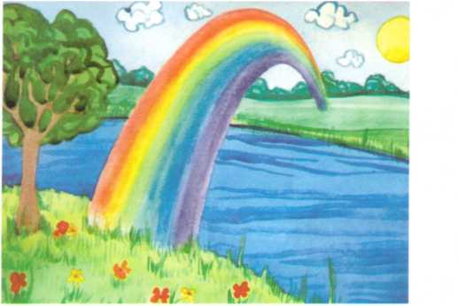

- Практична діяльність учнів Звучить мелодія творів А. Вівальді, учні виконують роботи. За потреби учитель інструктує, допомагає.
- Підбиття підсумків уроку.
- З’ясувати, що нового учні дізнались про кольори.
- Коли з’являється веселка?
- Огляд учнівських робіт, поради, заохочення, похвала.
- Прибирання робочих місць.

Література:
- С.М. Железняк, О.В. Ламонова. Образотворче мистецтво. К.: «Генеза», 20133

